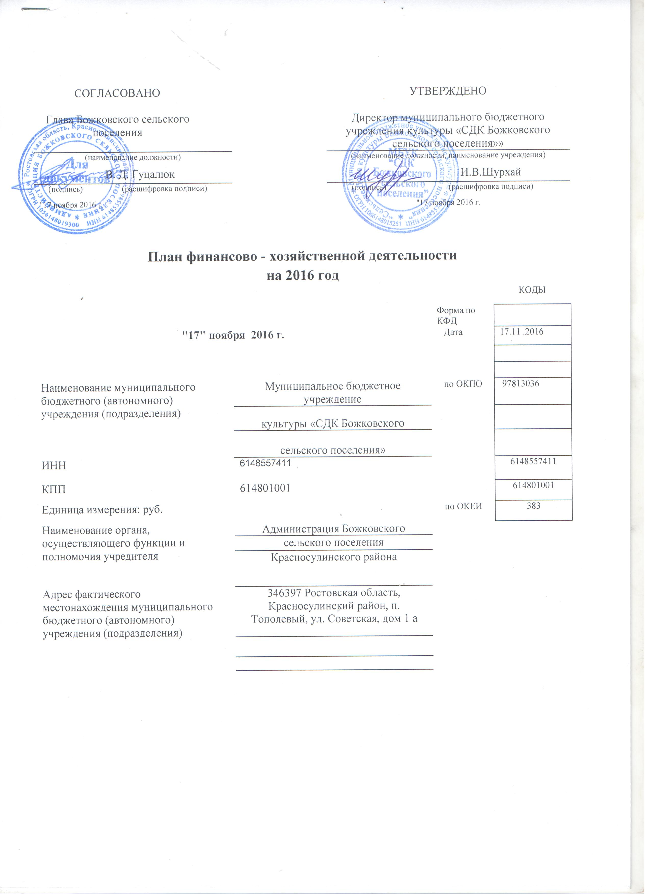

I. Сведения о деятельности муниципального бюджетного (автономного) учреждения
  - Цели деятельности муниципального бюджетного (автономного) учреждения (подразделения):

- организация досуга и приобщения муниципального образования к творчеству, культурному развитию и самообразованию, любительскому искусству и ремеслам.
  - Виды деятельности муниципального бюджетного (автономного) учреждения (подразделения):

- создания и организация работы любительских творческих коллективов, кружков, студий, любительских объединений, клубов по интересам различной направленности и других клубных формирований;
- проведение различных по форме и тематике культурно-массовых мероприятий-праздников,представлений,смотров,фестивалей,конкурсов,концертов,выставок,вечеров,спектаклей,игровых развлекательных программ и других форм показа результатов творческой деятельности клубных формирований;
-организация в установленном порядке спортивно – оздоровительных клубов и секций, групп туризма и здоровья, проведение спортивных выступлений и физкультурно-массовых мероприятий.
  - Перечень услуг (работ), осуществляемых на платной основе: -

II. Показатели финансового состояния учреждения
Наименование показателя |  |  |  |  | Сумма
I. Нефинансовые активы, всего: |  |  |  |  | 6 094 977,20
из них:
1.1. Общая балансовая стоимость недвижимого муниципального имущества, всего |  |  |  |  | 4 253 574,79
в том числе:
1.1.1 стоимость имущества, закрепленного собственником имущества за бюджетным (автономным) учреждением на праве оперативного управления |  |  |  |  | 4 253 574,79
1.1.2 стоимость имущества, приобретенного бюджетным (автономным) учреждением (подразделением) за счет выделенных собственником имущества учреждения средств
1.1.3 стоимость имущества, приобретенного бюджетным (автономным) учреждением (подразделением) за счет доходов, полученных от платной и иной приносящей доход деятельности
1.1.4 остаточная стоимость недвижимого муниципального имущества |  |  |  |  | 0,00
1.2. Общая балансовая стоимость движимого муниципального имущества, всего |  |  |  |  | 1 841 402,41
в том числе:
1.2.1 общая балансовая стоимость особо ценного движимого имущества
1.2.2 остаточная стоимость особо ценного движимого имущества |  |  |  |  | 16 353,00
II. Финансовые активы, всего
из них:
2.1. Дебиторская задолженность по доходам, полученным за счет средств бюджета поселения
2.2. Дебиторская задолженность по выданным авансам, полученным за счет средств бюджета поселения всего: |  |  |  |  | 8035,39
в том числе:
2.2.1. по выданным авансам на услуги связи
2.2.2. по выданным авансам на транспортные услуги
2.2.3. по выданным авансам на коммунальные услуги |  |  |  |  | 2771,91
2.2.4. по выданным авансам на услуги по содержанию имущества
2.2.5. по выданным авансам на прочие услуги |  |  |  |  | 5263,48
2.2.6. по выданным авансам на приобретение основных средств
2.2.7. по выданным авансам на приобретение нематериальных активов
2.2.8. по выданным авансам на приобретение не произведенных активов
2.2.9. по выданным авансам на приобретение материальных запасов
2.2.10. по выданным авансам на прочие расходы
2.3. Дебиторская задолженность по выданным авансам за счет доходов, полученных от платной и иной приносящей доход деятельности, всего:
в том числе:
2.3.1. по выданным авансам на услуги связи
2.3.2. по выданным авансам на транспортные услуги
2.3.3. по выданным авансам на коммунальные услуги
2.3.4. по выданным авансам на услуги по содержанию имущества
2.3.5. по выданным авансам на прочие услуги
2.3.6. по выданным авансам на приобретение основных средств
2.3.7. по выданным авансам на приобретение нематериальных активов
2.3.8. по выданным авансам на приобретение не произведенных активов
2.3.9. по выданным авансам на приобретение материальных запасов
2.3.10. по выданным авансам на прочие расходы
III. Обязательства, всего
из них:
3.1. Просроченная кредиторская задолженность
3.2. Кредиторская задолженность по расчетам с поставщиками и подрядчиками за счет средств бюджета города, всего:
в том числе:
3.2.1. по начислениям на выплаты по оплате труда
3.2.2. по оплате услуг связи
3.2.3. по оплате транспортных услуг
3.2.4. по оплате коммунальных услуг
3.2.5. по оплате услуг по содержанию имущества
3.2.6. по оплате прочих услуг
3.2.7. по приобретению основных средств
3.2.8. по приобретению нематериальных активов
3.2.9. по приобретению не произведенных активов
3.2.10. по приобретению материальных запасов
3.2.11. по оплате прочих расходов
3.2.12. по платежам в бюджет
3.2.13. по прочим расчетам с кредиторами
3.3. Кредиторская задолженность по расчетам с поставщиками и подрядчиками за счет доходов, полученных от платной и иной приносящей доход деятельности, всего:
в том числе:
3.3.1. по начислениям на выплаты по оплате труда
3.3.2. по оплате услуг связи
3.3.3. по оплате транспортных услуг
3.3.4. по оплате коммунальных услуг
3.3.5. по оплате услуг по содержанию имущества
3.3.6. по оплате прочих услуг
3.3.7. по приобретению основных средств
3.3.8. по приобретению нематериальных активов
3.3.9. по приобретению не произведенных активов
3.3.10. по приобретению материальных запасов
3.3.11. по оплате прочих расходов
3.3.12. по платежам в бюджет
3.3.13. по прочим расчетам с кредиторами

 |  | III. Показатели по поступлениям и выплатам учреждения
Наименование показателя |  |  |  | Код бюджетной классификации операции сектора государственного управления | Всего |  |  |  | в том числе
 |  |  |  |  |  |  |  |  | операции по лицевым счетам, открытым в отделении Управления федерального казначейства по Ростовской области |  |  | операции по счетам, открытым в кредитных организациях
 |  |  |  |  | очередной финансовый год | первый год планового периода | второй год планового периода |  | очередной финансовый год | первый год планового периода | второй год планового периода | очередной финансовый год |  | первый год планового периода |  | второй год планового периода
Планируемый остаток средств на начало планируемого года |  |  |  | ×
Поступления, всего: |  |  |  | × | 4 002 400,00 |  |  |  | 4 002 400,00
в том числе: |  |  |  | ×
Субсидии на выполнении муниципального задания |  |  |  | × | 4 002 400,00 |  |  |  | 4 002 400,00
Целевые субсидии
Бюджетные инвестиции
Поступления от оказания муниципальным бюджетным (автономным) учреждением (подразделением) услуг (выполнения работ), предоставление которых для физических и юридических лиц осуществляется на платной основе, всего |  |  |  | ×
в том числе: |  |  |  | ×
Услуга № 1 |  |  |  | ×
Услуга № 2 |  |  |  | ×
Поступления от иной приносящей доход деятельности, всего: |  |  |  | ×
в том числе: |  |  |  | ×
Поступления от реализации ценных бумаг |  |  |  | ×
Планируемый остаток средств на конец планируемого года |  |  |  | ×
Выплаты, всего: |  |  |  |  | 4 002 400,00 |  |  |  | 4 002 400,00
в том числе:
Оплата труда и начисления на выплаты по оплате труда, всего |  |  |  | 210 | 2 775 600,00 |  |  |  | 2 775 600,00
из них:
Заработная плата |  |  |  | 211 | 2 131 800,00 |  |  |  | 2 131 800,00
Прочие выплаты |  |  |  | 212
Начисления на выплаты по оплате труда |  |  |  | 213 | 643 800,00 |  |  |  | 643 800,00
Оплата работ, услуг, всего |  |  |  | 220 | 842 700,00 |  |  |  | 842 700,00
из них:
Услуги связи |  |  |  | 221 | 5 600,00 |  |  |  | 5600,00
Транспортные услуги |  |  |  | 222 | 60 000,00 |  |  |  | 60 000,00
Коммунальные услуги |  |  |  | 223 | 552 600,00 |  |  |  | 552 600,00
Арендная плата за пользование имуществом |  |  |  | 224
Работы, услуги по содержанию имущества |  |  |  | 225 | 168500,00 |  |  |  | 168500,00
Прочие работы, услуги |  |  |  | 226 | 56 000,00 |  |  | 56 000,00
Прочие расходы |  |  |  | 290 | 38 200,00 |  |  |  | 38 200,00
Поступление нефинансовых активов, всего |  |  |  | 300 | 345 900,00 |  |  |  | 345 900,00
из них:
Увеличение стоимости основных средств |  |  |  | 310 | 45 500,00 |  |  |  | 45 500,00
Увеличение стоимости нематериальных активов |  |  |  | 320
Увеличение стоимости непроизводственных активов |  |  |  | 330
Увеличение стоимости материальных запасов |  |  |  | 340 | 300 400,00 |  |  |  | 300 400,00
Поступление финансовых активов, всего |  |  |  | 500
из них:
Увеличение стоимости ценных бумаг, кроме акций и иных форм участия в капитале |  |  |  | 520
Иные выплаты, не запрещенные законом российской Федерации
Справочно:
